**РОССИЙСКИЙ УНИВЕРСИТЕТ ДРУЖБЫ НАРОДОВ**

**Факультет физико-математических и естественных наук**

**Кафедра Институт Математики**

**ОТЧЕТ**

**по Задание № 2**

*Дисциплина: Допольнительные главы вычислительные методов*

Студент: Доре Стевенсон Эдгар

Группа: НПМ-01-23

**МОСКВА**

2022 г.

**Содержание**

Теоретическая справка…………………………………………………………

Программный код………………………………………………………………

Численные расчеты…………………………………………………………….

Заключение ………………………………………………………………………

**Краткая теоретическая справка**

**Цель:** Реализовать в программе метод решения системы линейных алгебраических уравнений (СЛАУ) на основе метода Якоби .

**Краткое описание:**

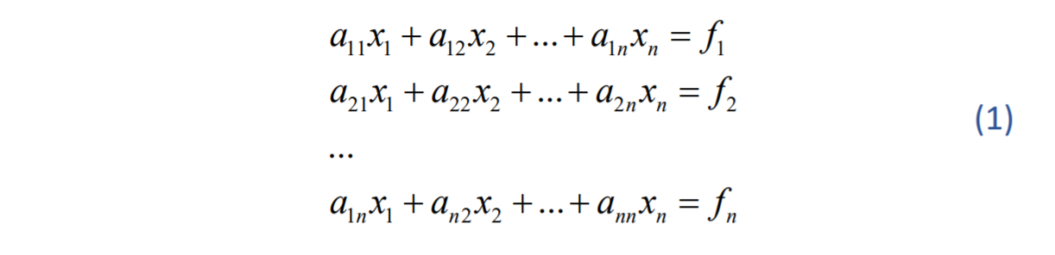

или в сокращённой записи:

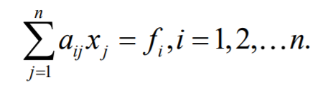

Коэффициенты aij при неизвестных xj образуют матрицу системы:

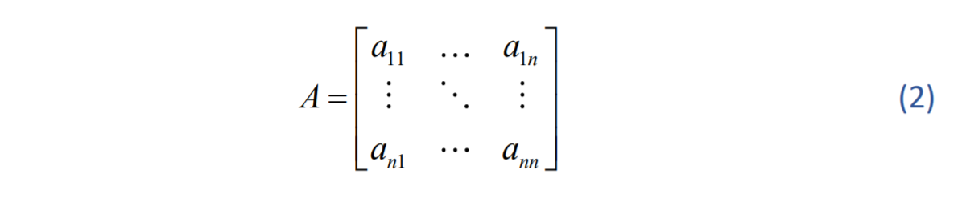

Всюду на протяжении этой лабораторной работы будем считать определитель матрицы отличным от нуля:



В этом случае система называется невырожденной.

Для решения задач стоят два метода : **Прямой и Интеграции**

Прямой метод предполагает решение одного уравнения за один раз путем исключения одной переменной из каждого уравнения до тех пор, пока все переменные не будут решены. Этот метод хорошо работает, если уравнений столько же, сколько неизвестных (переменных), но он усложняется, если уравнений меньше, чем неизвестных. В этом случае для создания новых уравнений могут быть использованы дополнительные методы, такие как гауссова элиминация.

С другой стороны, в итерационном методе для поиска решений используются методы численной аппроксимации. Один из распространенных подходов называется итерацией Гаусса-Зейделя, которая решает задачу для одной переменной, сохраняя остальные фиксированными, а затем обновляет их значения, используя новое найденное решение.

Другой подход - итерация Якоби, при которой все переменные обновляются одновременно на основе их текущих оценок.

**Итерционный метод Якоби**

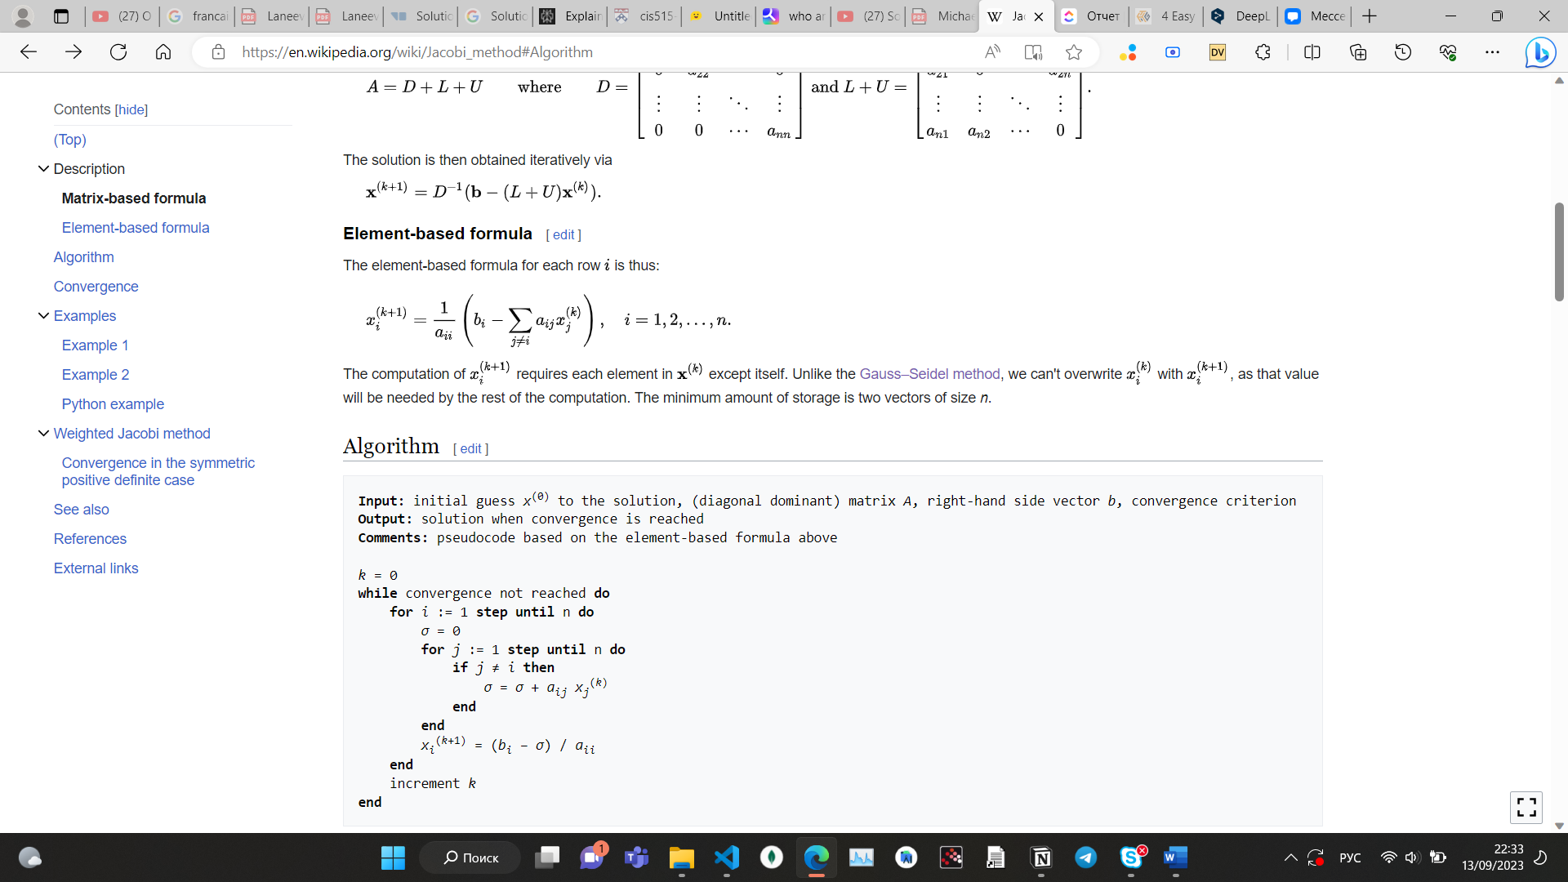

**Ход работы**

Вариант 5

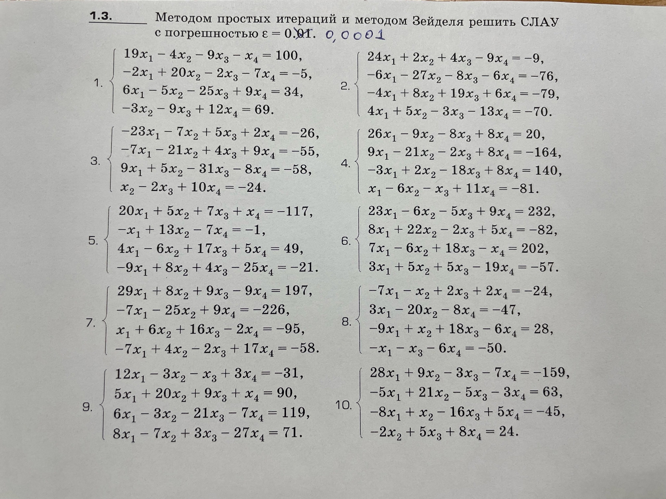

Программный код реализован на языке Python

Программный код с подробными комментариями

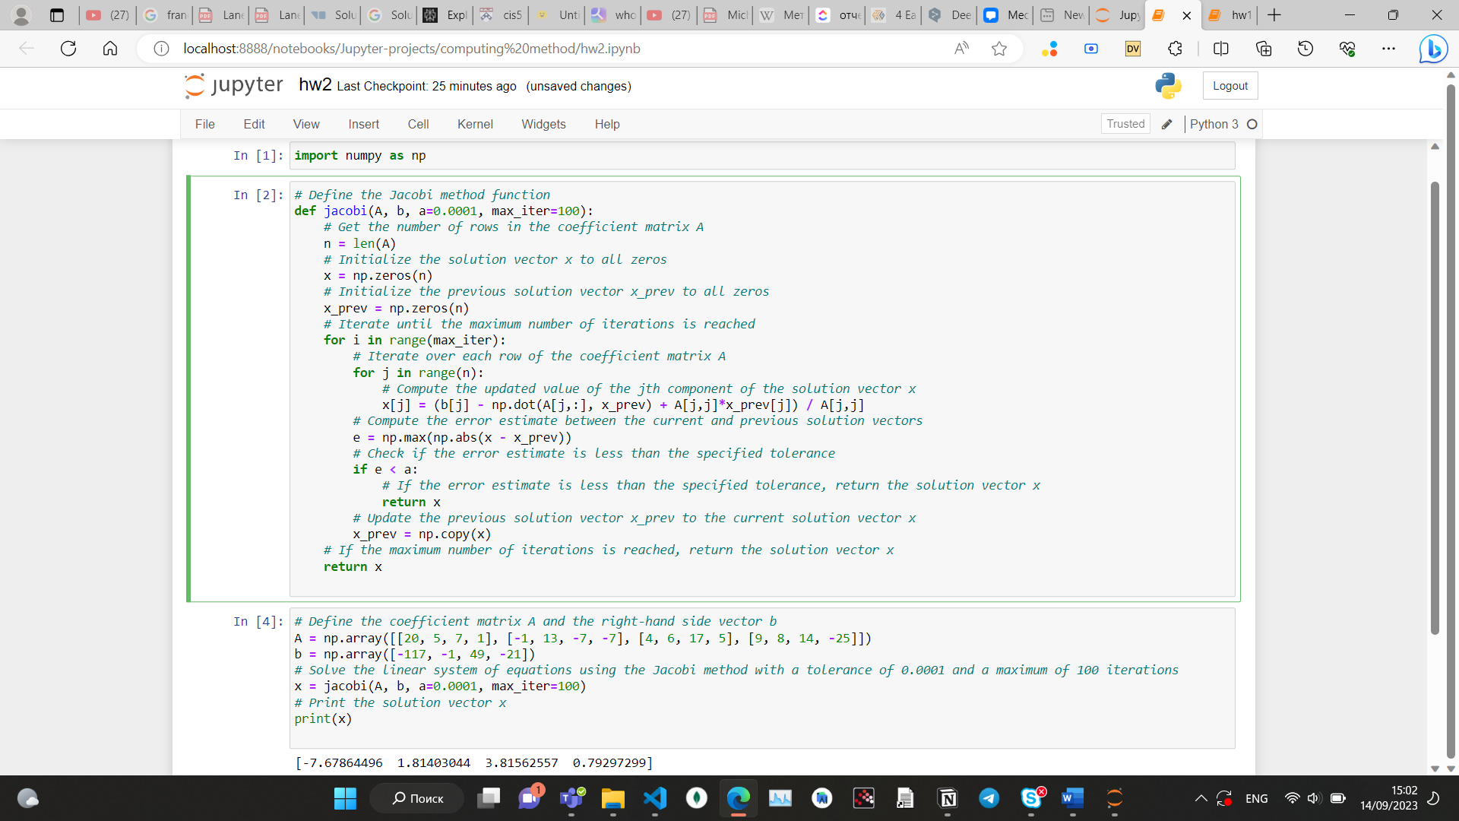

**Численные расчеты**

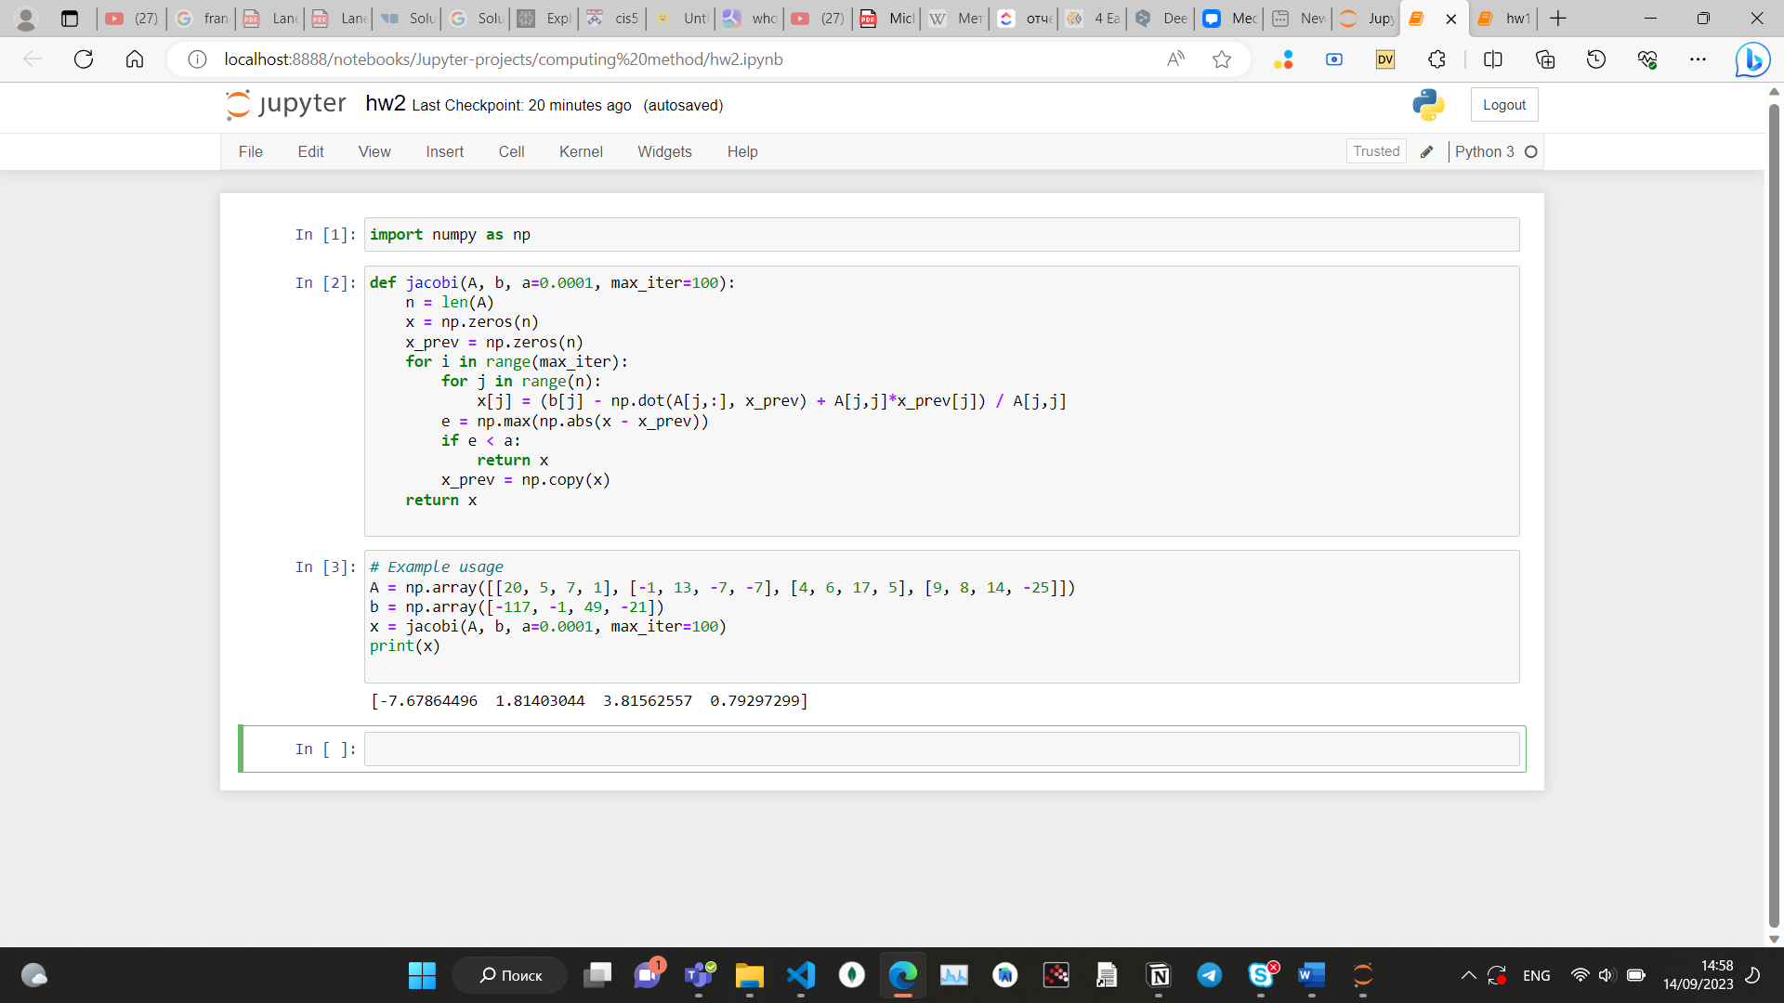

Мы определяем функцию Якоби, которая принимает на вход матрицу коэффициентов A, вектор правой части b, допуск на относительную ошибку a и максимальное количество итераций max_iter. Функция инициализирует вектор решения x всеми нулями, а затем итеративно обновляет x по методу Якоби до тех пор, пока оценка ошибки не станет меньше заданного допуска или не будет достигнуто максимальное количество итераций. Функция возвращает окончательный вектор решения x.

Далее определяем матрицу коэффициентов A размером 4x4 и 4-элементный вектор правой части b, вызываем функцию Якоби с этими входными данными, задаем допуск на относительную ошибку 0,0001 и максимальное количество итераций 100.

Функция возвращает вектор решений x, который выводится на консоль.

**Задание 1 :**

**Цель : Построить 3 D график функции и значения функции на краях**

**Краткое описания :**

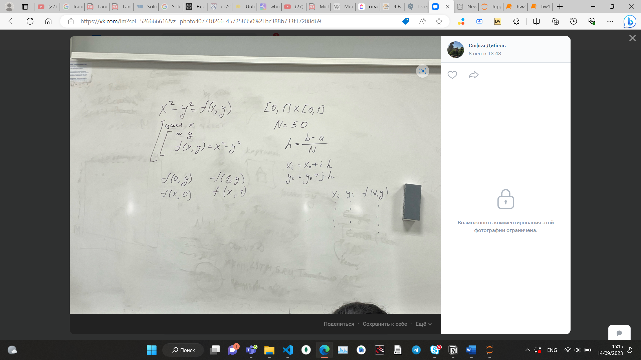

**Код программирования на Python**

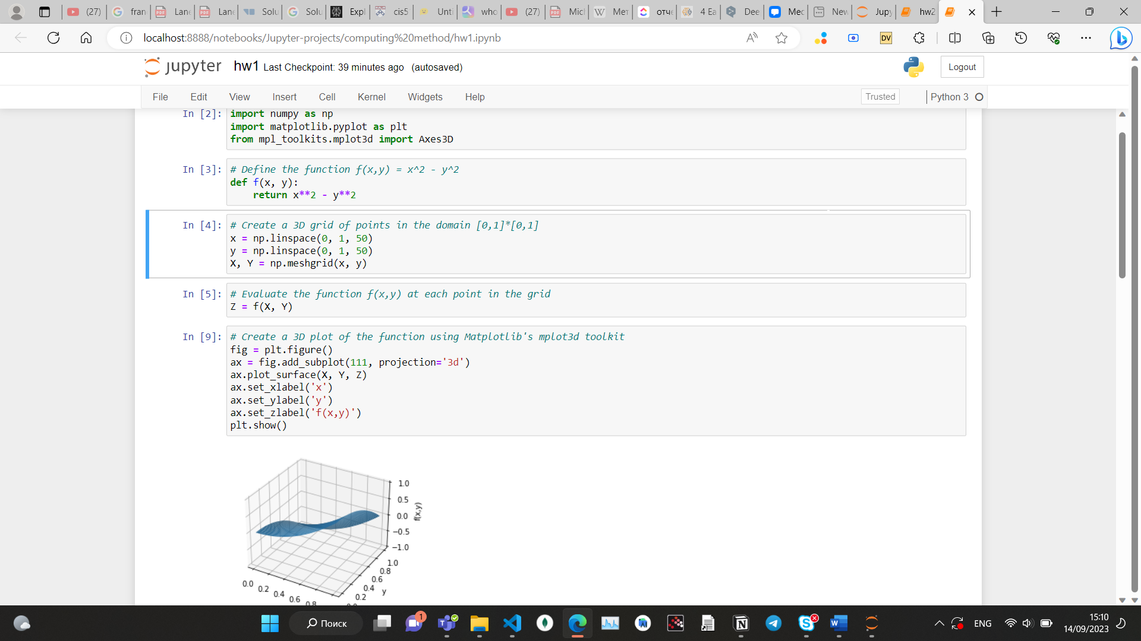

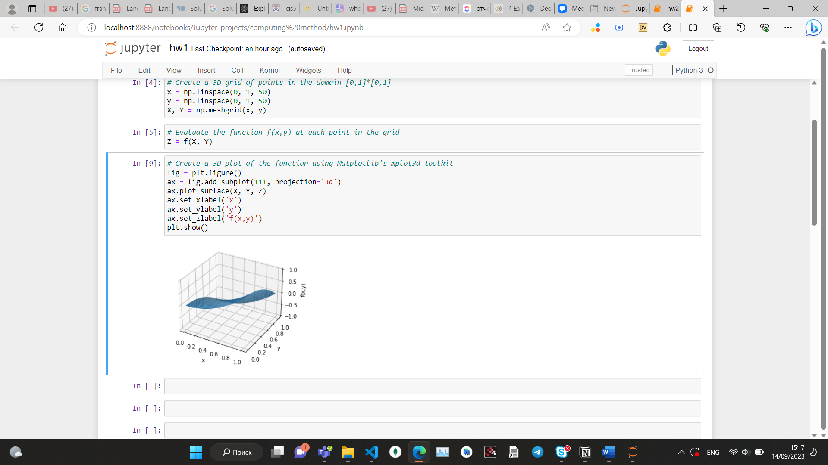

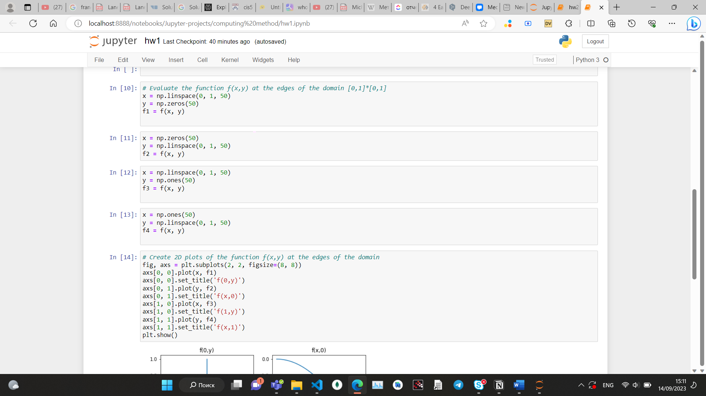

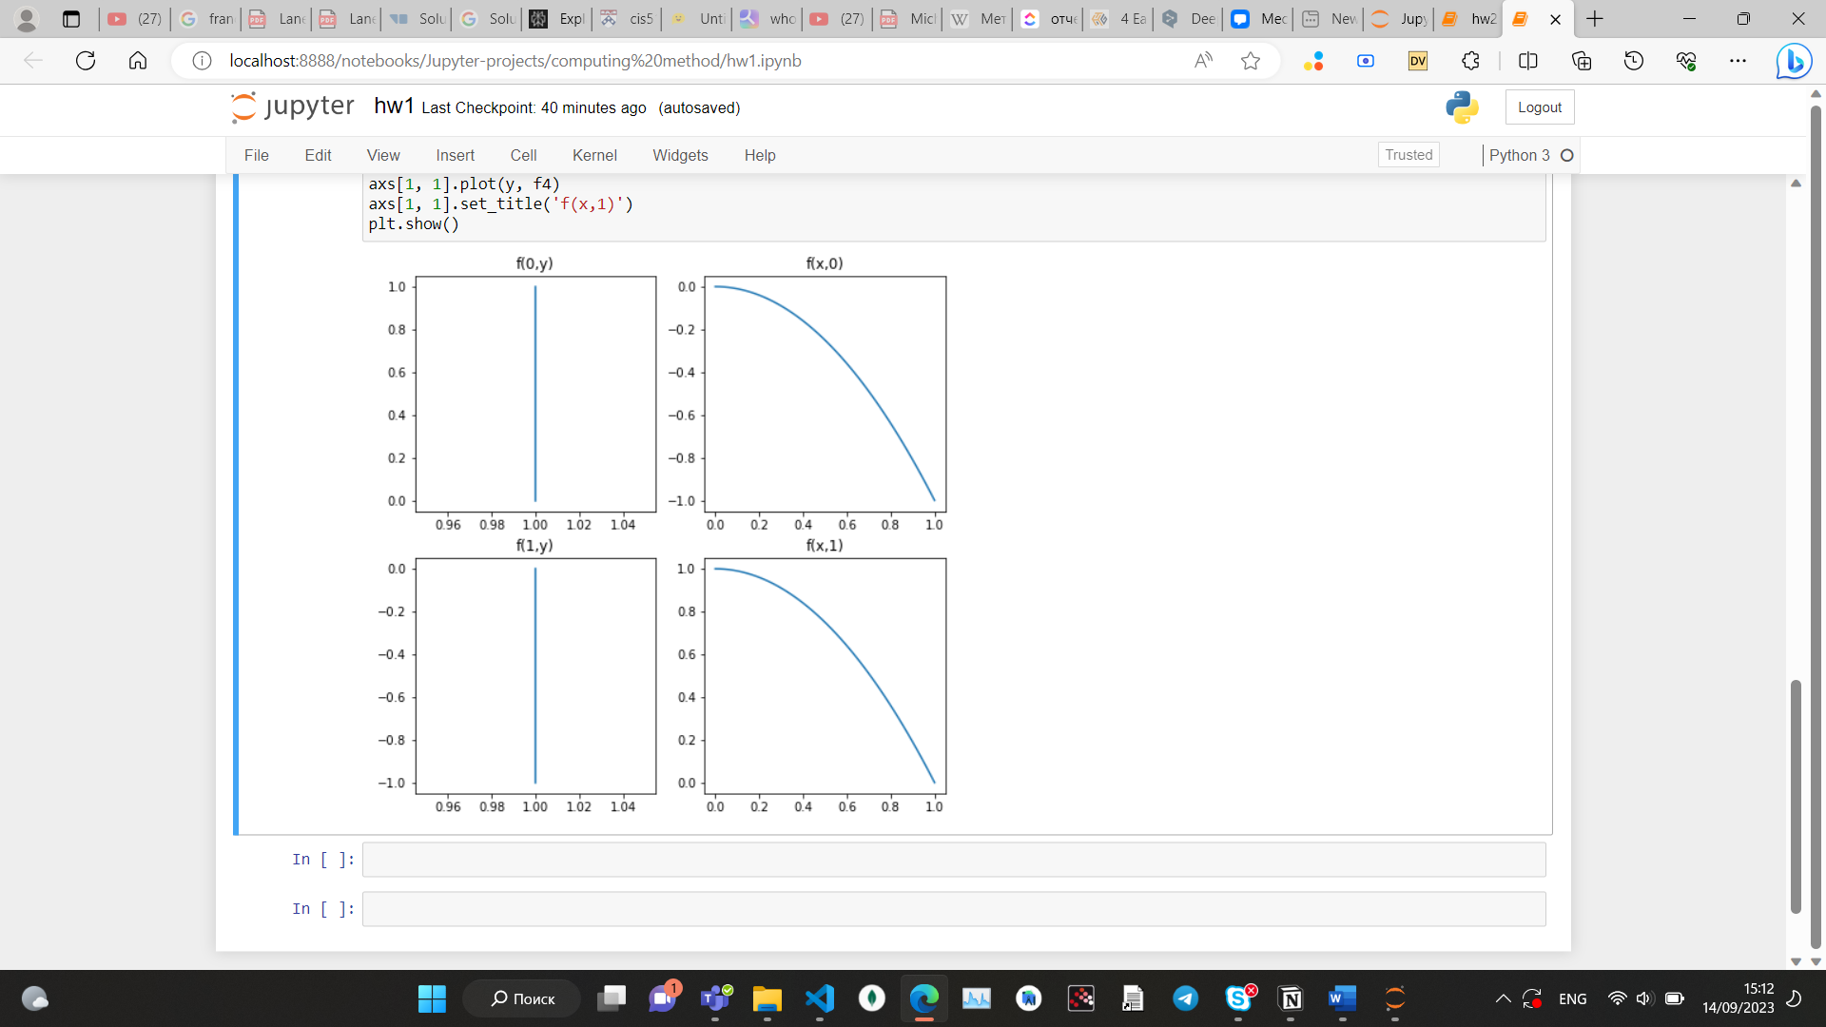

Заключение :

1. Мы Реализовали в программе метод решения системы линейных алгебраических уравнений (СЛАУ) на основе метода Якоби .
2. Мы построили 3 D график функции и ее значения на краях